「嵌入式系統」期末專題報告書寫重點
1月10日下午23:59前繳交到wm.ntue.edu.tw
題目: 中文：記得記帳 英文：ReminderLedger 日文：覚え帳
作者: 資三甲 111016017 賴秋彤
- 目的與優點
目的：可確實記錄支出和收入的金額。
優點：
主畫面：總金額的圓餅圖，可查看自己整體是賺或是陪
統計報告：支出各類別的圓餅圖，讓使用者方便檢討自己的消費習慣
查看細項：可以讓使用者知道自己在哪個日期紀錄了這筆資料，並可得知自己在每筆紀錄中賺或花了多少錢，以及種類為何。
- 操作說明
App icon：
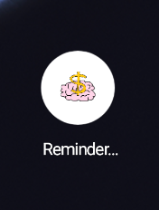

進入app：啟動畫面 主畫面：總收入總支出圓餅圖
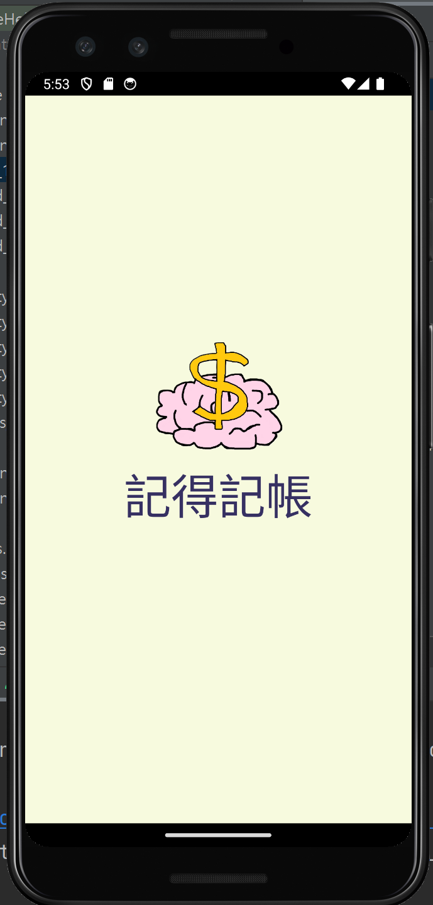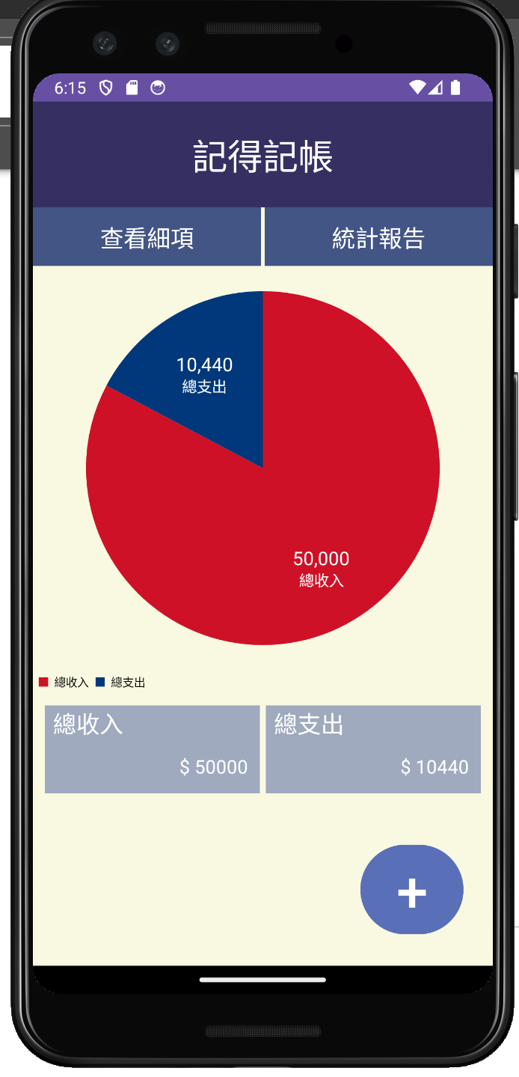
點擊右下角的 ：新增紀錄 防呆：
當金額欄位為空白時
會跳出toast提醒
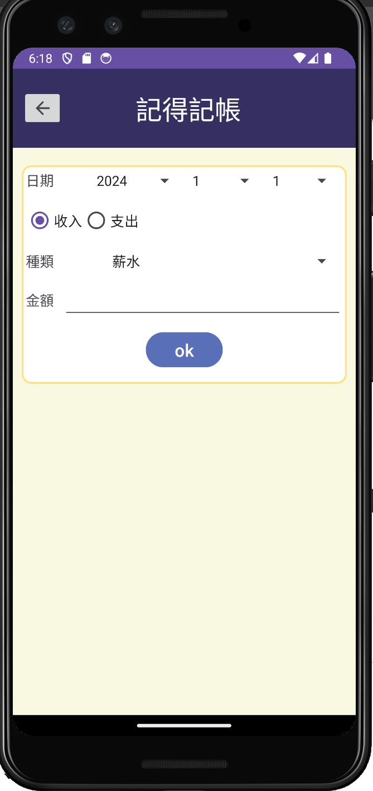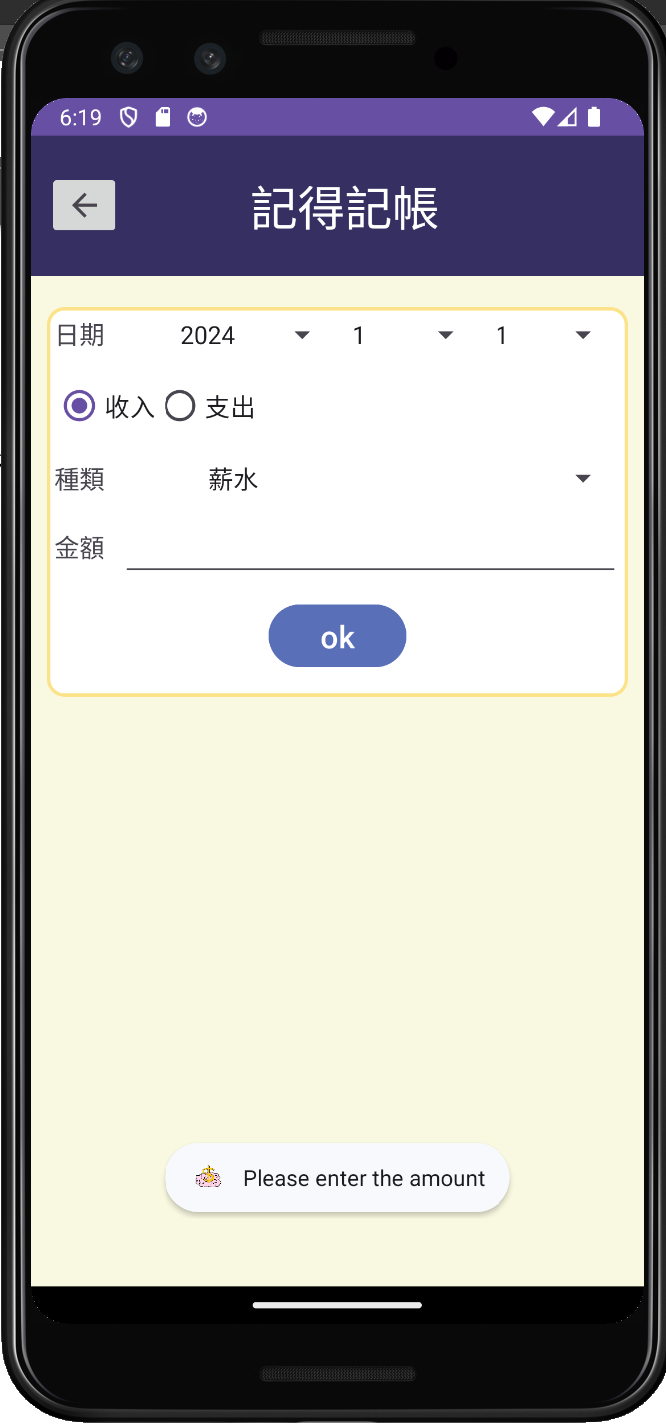

選擇支出或收入後，spinner會跳轉到不同的選項
收入 支出
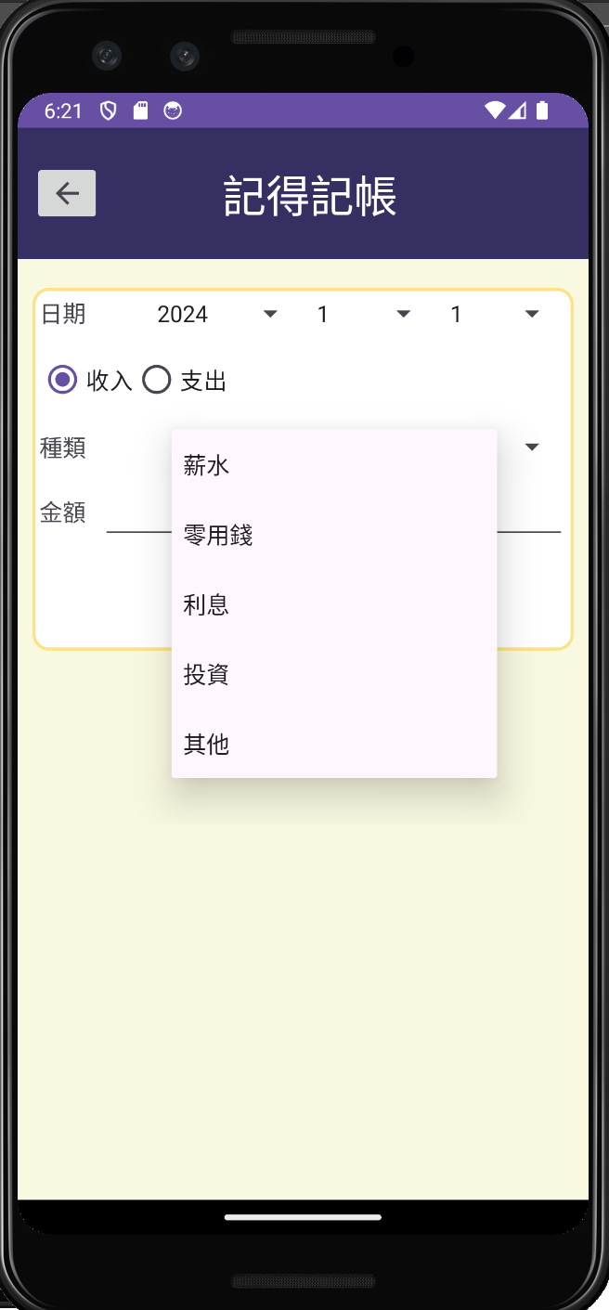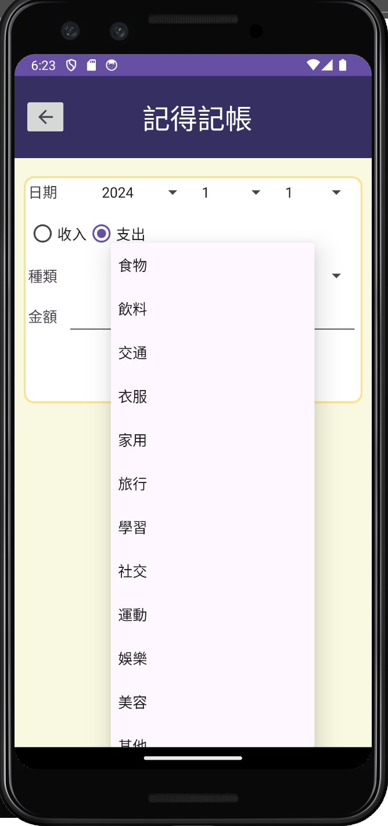

新增：交通 1200元 按下ok後：跳出toast提示+清除金額欄位
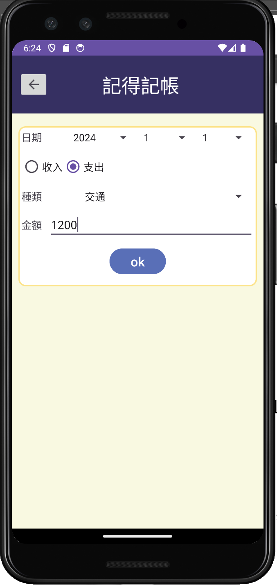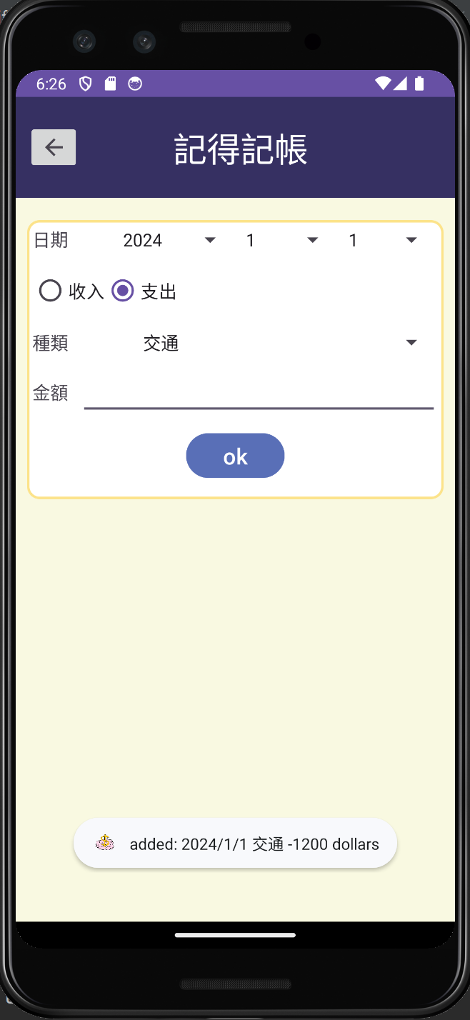

點擊上一頁回到主畫面 主畫面圓餅圖的比例與支出總金額隨之改變
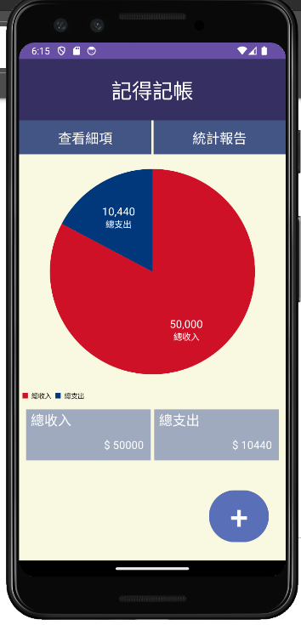
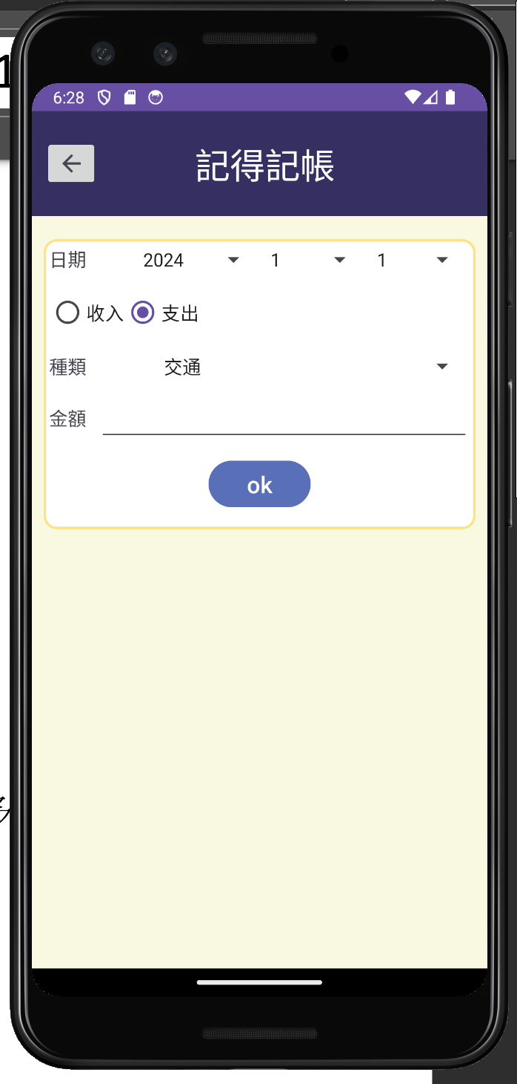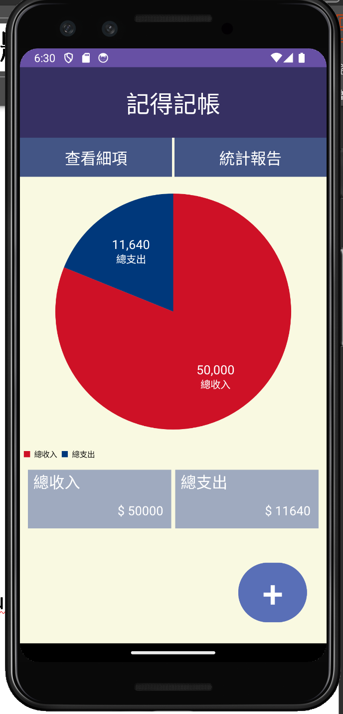
尚未加入交通-1200元前

點擊查看細項：可查看所有紀錄 刪除紀錄：長按該項目
跳出toast提示，隨之刷新畫面
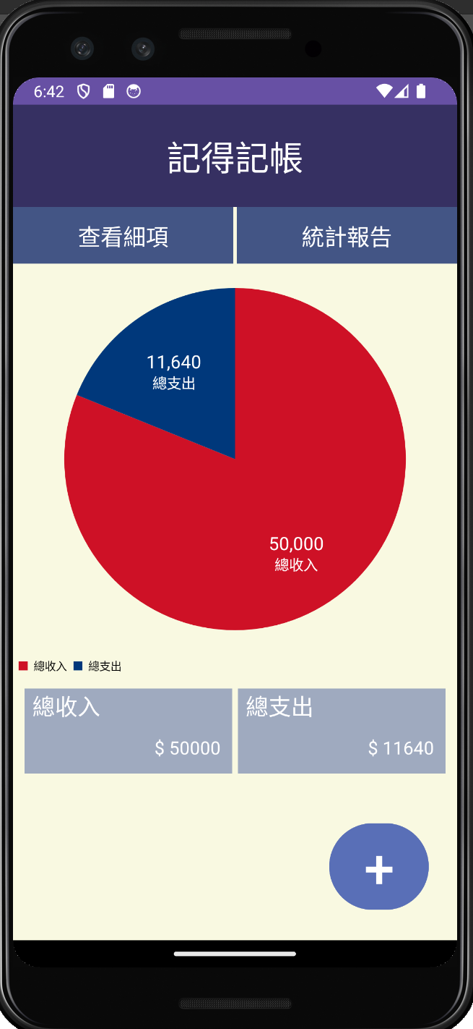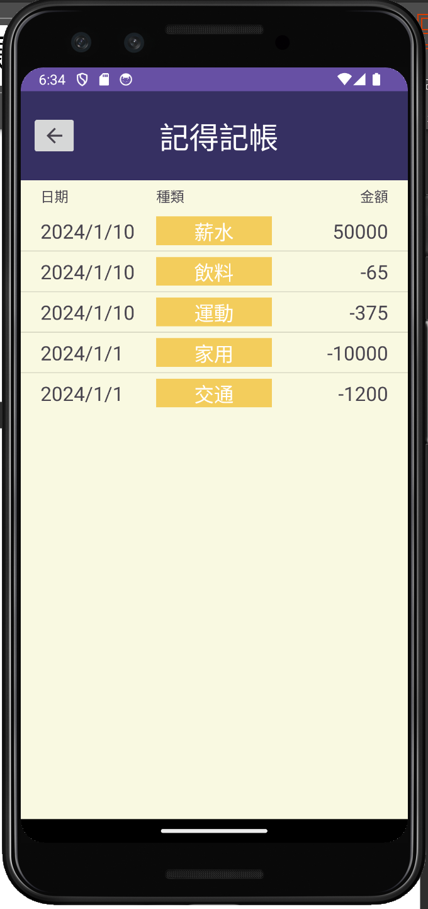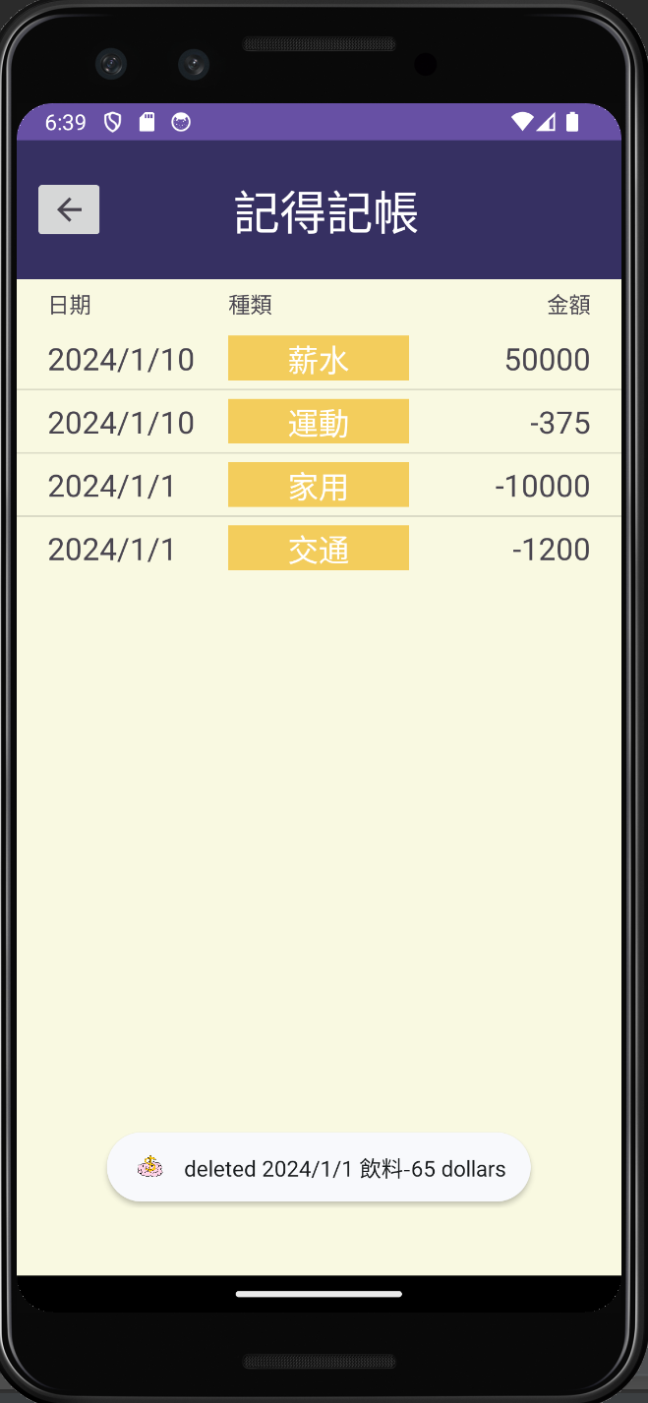

點擊統計報告：可查看支出各項類別比例，檢討自己的花錢習慣
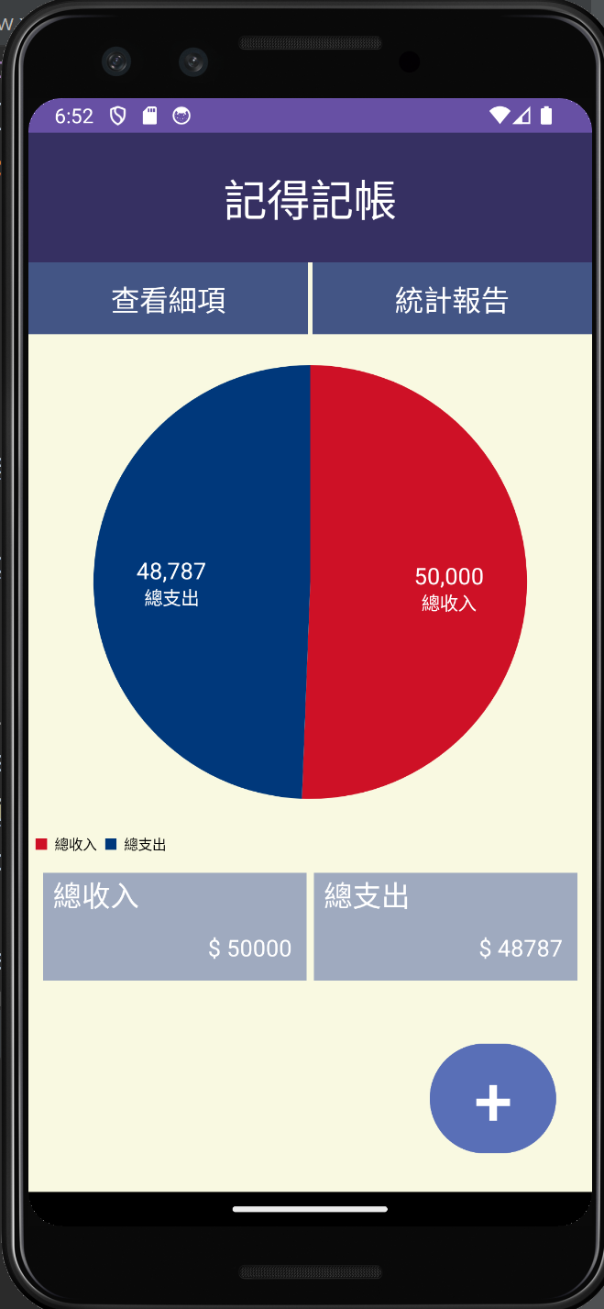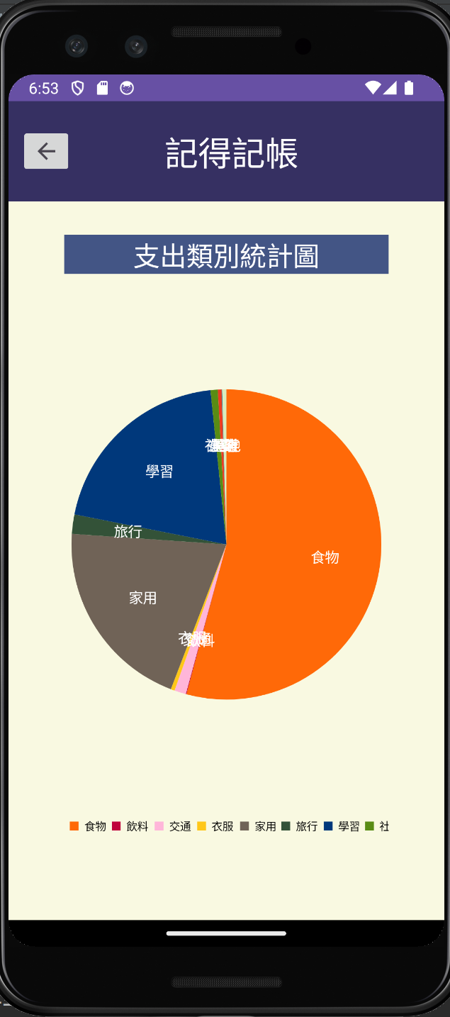

- 使用元件、技術
Linear Layout, Relative Layout TextView, EditText, Button, Spinner, RadioGroup, Toast, ListView, SimpleCursorAdapter, Cursor, SQLiteDatabase, DatabaseHelper, DatabaseManager, PieChart, ArrayList<>, ArrayAdapter, Intent

- 程式列表(原始程式碼，自建圖案，多國語言等)
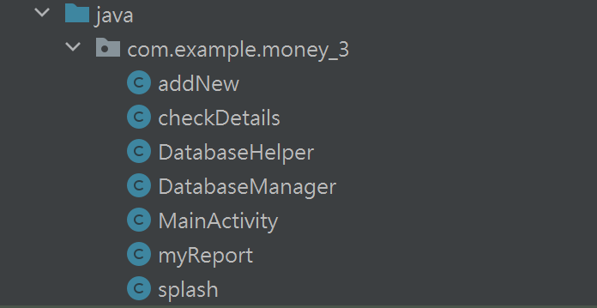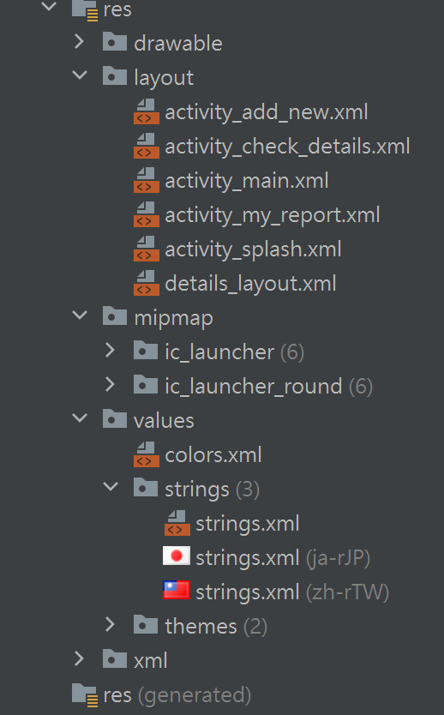
多國語言
 自建圖案(小畫家手繪)
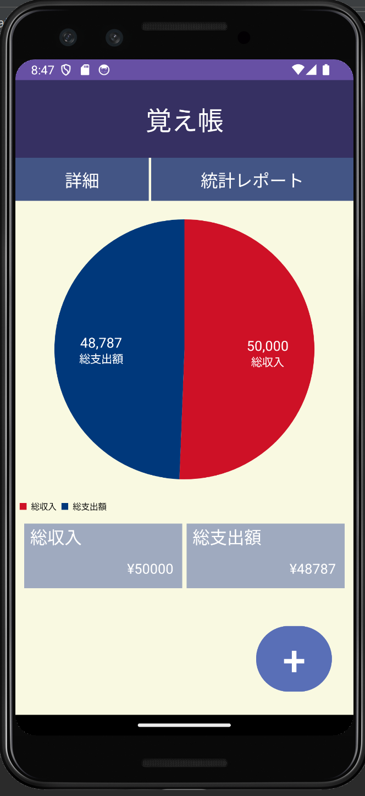 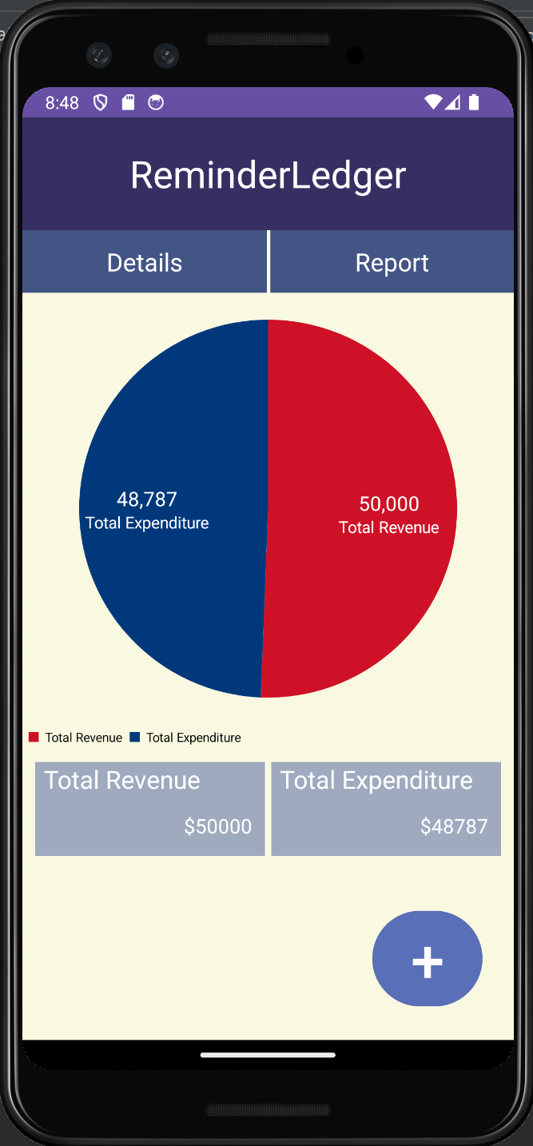 多國語言(左日文，右英文)
- 心得
這項作業是我第一次自己完成一個完整的app，看著他慢慢地往一開始設計的方向前進，真的非常有成就感。雖然這一路跌跌撞撞，嘗試了很多種不同的方法，ppt翻了又翻，google上也查詢了各方大神的資料，才成功做出一個基礎的記帳app。
第一個遇到的大問題就是我想根據「支出」和「收入」改變spinner選單中的選項，但之前使用的時候，選單都是被寫死的，沒辦法隨之切換，於是我查完資料後，學到使用ArrayAdapter，可以改變他的list，之外，還可以加入tag，判斷我現在是使用哪個spinner，讓position不會錯亂。
第二的大問題是我想讓其他畫面可以顯示存入database的資料，因為一開始不知道怎麼讓每個activity共用同個database，所以想說土法煉鋼讓字串用Intent傳送，再利用subString切出想要的結果後，存入array使該activity使用，但不管怎麼下條件，切出來的東西總是不盡人意，所以還是去研究，如何讓他們共用database。於是我就查到可以用一個額外的class叫databaseHelper，把database的定義改到外面，然後再用呼叫的方式，這樣一來，只要在每個activity中都呼叫這個databaseHelper，他們就會連到同一個database，可以共同寫入或讀取。
最後為了增加這個app的生命力，加入起始畫面，學到使用Handler讓畫面在一定時間後，會跳轉到主畫面，並且知道在AndroidManifest.xml中可以改變啟動應用程式要執行的activity。
完成這個app後，我除了將課堂上學到的元件及技術大幅應用在app中，也因為想實現對一個記帳app的想像，因此學到了許多課外的知識。我認為做這項期末專題，會讓人在撰寫一個app上有大幅的進步，不管是可以更加熟悉上課的內容，會不斷地複習元件使用方式，或者是學習到那些元件其他更高級的用法，這些都使我獲益良多，受益匪淺，在成功完成後，那成就感真的很令人感動，希望未來在撰寫app時可以有更好的作品，且不會再有基本技術的大問題了。
- 其他(補充、參考資料) 無

